ỦY BAN NHÂN DÂN QUẬN 1 CỘNG HOÀ XÃ HỘI CHỦ NGHĨA VIỆT NAM
TRƯỜNG TRUNG HỌC CƠ SỞ Độc lập – Tự do – Hạnh phúc
CHU VĂN AN

NỘI DUNG HƯỚNG DẪN HỌC SINH TỰ HỌC TUẦN 13 MÔN HÓA 9
(Từ ngày 06/12 đến ngày 10/12)
(Đối với học sinh không thể học tập trực tuyến)
- Tài liệu học tập và Phiếu hướng dẫn học sinh tự học
PHIẾU HƯỚNG DẪN HỌC SINH TỰ HỌC

NỘI DUNG | GHI CHÚ
 | BÀI 20: HỢP KIM SẮT: GANG THÉP
Hoạt động 1: Đọc tài liệu và thực hiện các yêu cầu. | - HỢP KIM CỦA SẮT  Quan sát biểu đồ hình tròn so sánh sự giống và khác nhau về thành phần của gang và thép. Biết hình A là Gang và hình B là thép  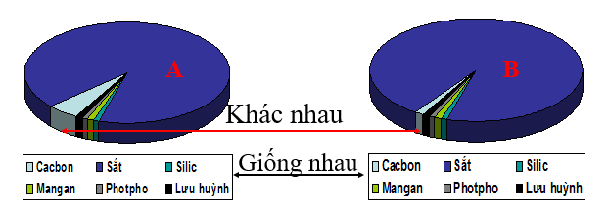  1. Gang: là hợp kim của sắt và carbon trong đó hàm lượng của carbon là từ 2% đến 5%. Ngoài ra còn có nguyên tố Si, Mn, P, S …  * Có 2 loại gang: gang trắng và gang xám. Gang trắng dùng để luyện thép và gang xám dùng để đúc bệ máy và ống dẫn nước  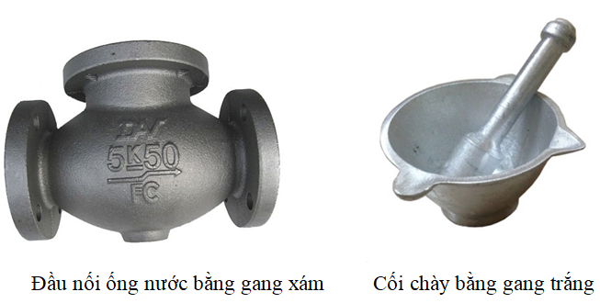  2. Thép: là hợp kim của sắt và carbon trong đó hàm lượng của carbon dưới 2% Thép có tính đàn hồi, cứng và ít bị ăn mòn.  - SẢN XUẤT GANG THÉP (xem SGK)
Hoạt động 2:Kiểm tra, đánh giá quá trình tự học.  1. Nhận biết  2. Hiểu | Câu 1:  Thép là hợp kim của sắt với cacbon và một số nguyên tố khác trong đó hàm lượng cacbon chiếm:  A. Trên 2% B. Dưới 2%  C. Từ 2% đến 5% D. Trên 5%  Câu 2:  Gang là hợp kim của sắt với cacbon và một lượng nhỏ các nguyên tố khác như: Si, Mn, S,… trong đó hàm lượng cacbon chiếm:  A. Từ 2% đến 6% B. Dưới 2%  C. Từ 2% đến 5% D. Trên 6%
 | BÀI 21: SỰ ĂN MÒN KIM LOẠI VÀ BẢO VỆ KIM LOẠI KHÔNG BỊ ĂN MÒN
Hoạt động 1: Đọc tài liệu và thực hiện các yêu cầu. | - Thế nào là sự ăn mòn kim loại?  Quan sát hình ảnh bên dưới và cho biết sự ăn mòn kim loại là gì?  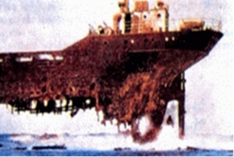  Sự phá hủy kim loại, hợp kim do tác dụng hóa học trong môi trường được gọi là sự ăn mòn hóa học.  - Những yếu tố ảnh hưởng đến sự ăn mòn kim loại?  1. Ảnh hưởng của các chất trong môi trường  Quan sát hình ảnh bên dưới và cho biết trong môi trường nào đinh sắt bị ăn mòn và môi trường nào nó không bị ăn mòn?  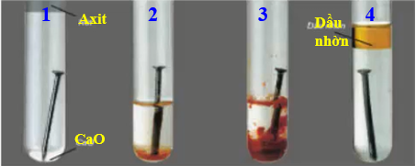  Sự ăn mòn kim loại xảy ra nhanh hay chậm phụ thuộc vào thành phần của môi trường mà nó tiếp xúc.  2. Ảnh hưởng của nhiệt độ  Nhiệt đô càng cao sẽ làm cho sự ăn mòn kim loại xảy ra nhanh hơn  Vd: Thanh thép trong bếp than bị ăn mòn nhanh hơn thanh thép để nơi khô ráo thoáng mát  III. Làm thế nào để bảo vệ kim loại không bị ăn mòn?  1. Ngăn không cho kim loại tiếp xúc với môi trường  - Sơn, mạ, bôi dầu mỡ lên bề mặt kim loại ngăn không cho tiếp xúc với  2. Chế tạo hợp kim ít bị ăn mòn  - Chế tạo hợp kim gang, thép, inox …
Hoạt động 2: Kiểm tra, đánh giá quá trình tự học.  1.Nhận biết  2. Hiểu | Câu 1: Hãy chọn câu đúng:  Con dao làm bằng thép không bị gỉ nếu:  - Sau khi dùng, rửa sạch, lau khô.  - Cắt chanh rồi không rửa.  - Ngâm trong nước tự nhiên hoặc nước máy.  d) Ngâm trong nước muối một thời gian.  Câu 2: Dựa vào hình bên dưới em hãy cho biết để bảo vệ vỏ tàu biển người dùng biện pháp gì?  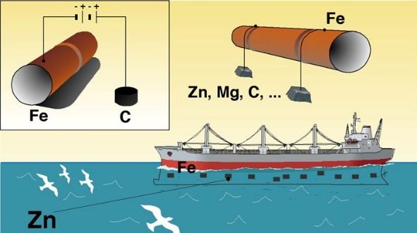
- Học sinh ghi chép lại các câu hỏi thắc mắc, các trở ngại của học sinh khi thực hiện các nhiệm vụ học tập.
Trường:
Lớp:
Họ tên học sinh:
Môn học | Nội dung học tập | Câu hỏi của học sinh
HÓA 9 | Bài 20: Hợp kim sắt: Gang , thép  Bài 21: Sự ăn mòn kim loại và bảo vệ kim loại không bị ăn mòn | 1/  2/  3/  1/  2/  3

